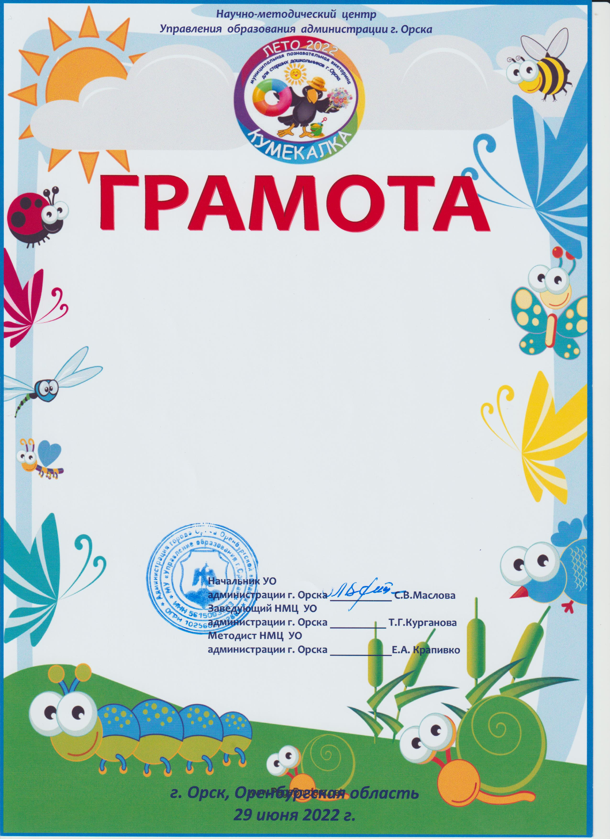

НАГРАЖДАЕТСЯ
за I место
муниципальной познавательной викторины
для старших дошкольников
«КУМЕКАЛКА-ЛЕТО»
Кушкорбаева Амеля
воспитанник (ца)
МДОАУ «Детский сад № _____ г. Орска»




